K23-0800  
Lab_13

Muhammad Mufeez

#### *Task_1:*

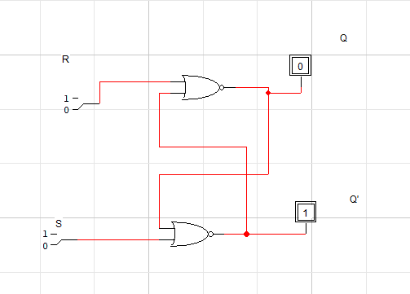

Task_2:

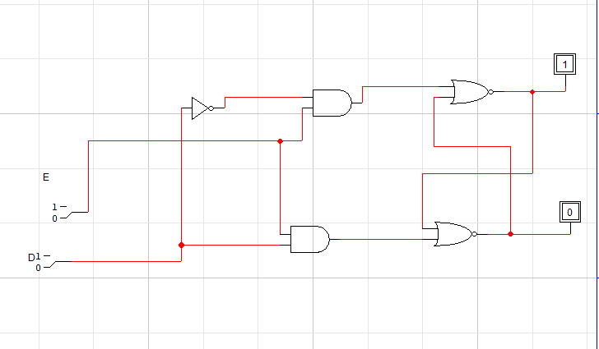

#### *Task_3:*

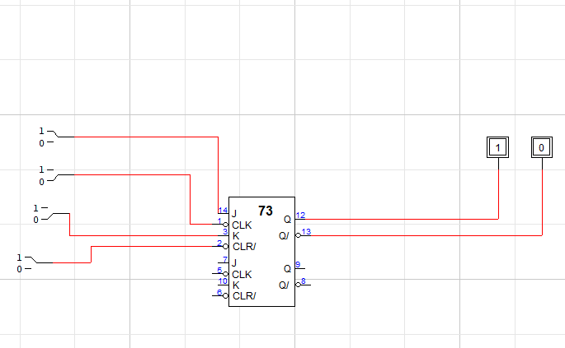

#### *Task_4:*

